Regionalny Program Operacyjny Województwa Śląskiego – realna odpowiedź na realne potrzeby

Nazwa projektu

„ Termomodernizacja obiektów oświatowych na terenie Miasta Zabrze”

Projekt współfinansowany przez Unię Europejską ze środków Europejskiego Funduszu Rozwoju Regionalnego w ramach Regionalnego Programu
Operacyjnego Województwa Śląskiego na lata 2007 - 2013
Priorytet V „Środowisko”
Działanie 5.3 „Czyste powietrze i odnawialne źródła energii”

Beneficjent: Miasto Zabrze
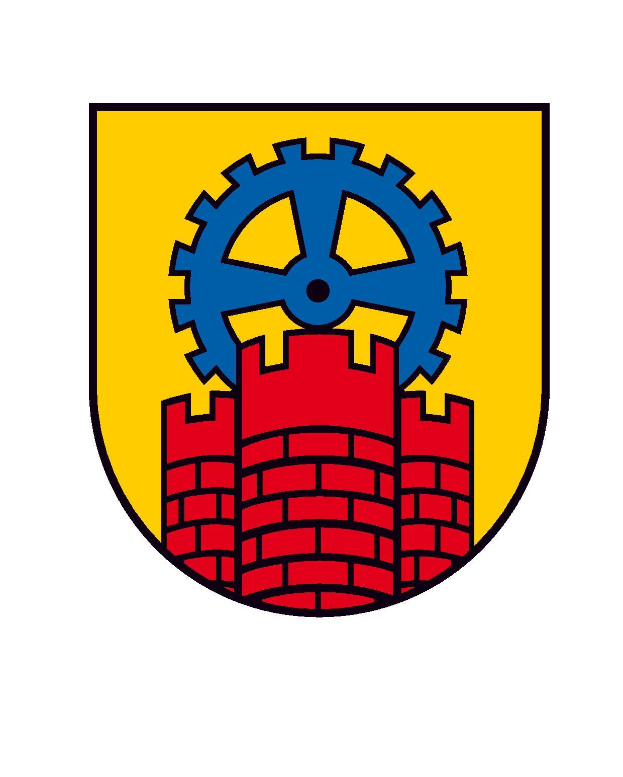
Całkowita wartość projektu

1 957 882,25 zł

Wysokość dofinansowania

676 056,74 zł

Opis projektu

Głównym celem projektu jest poprawa efektywności energetycznej budynków oświatowych, zlokalizowanych na terenie Miasta Zabrze.
Kompleksowa termomodernizacja poprawiła stan techniczny budynków, komfort pomieszczeń oraz zmniejszyła koszty ogrzewania i koszty eksploatacji poprzez zmniejszenie rocznego zapotrzebowania na ciepło.
Projekt ten został zrealizowany na terenie dwóch obiektów oświatowych: Przedszkola nr 1 oraz Zabrzańskiego Centrum Kształcenia Ogólnego i Zawodowego w Zabrzu.

Okres realizacji Projektu:
Projekt w całości zrealizowany

